华东师范大学数据科学与工程学院上机实践报告

课程名称：数据仓库与OLAP | 年级：2016级 | 上机实践成绩：
指导教师：金澈清 | 姓名：杜云滔
上机实践名称：日志分析 | 学号：10153903105 | 上机实践日期：2019.3.21
上机实践编号：No.3 |  | 上机实践时间：2019.3.21

一、目的
- 数据分析案例----日志分析
- 了解外部表的实现原理；
- 熟悉gpfdist服务的启动；
- 熟悉外部表的创建；
- 通过增删外部文件的内容，查看外部表的变化过程；
- 执行数据的装载。
- 准备日志数据文件；
- 通过gpfdist创建外部表；
- 通过日志分析网站每分钟的PV，UV，
- 熟悉导出数据的操作，并将（3）中分析出来的数据导出到Excel中，画出折线图；
- 熟悉分析函数的应用，并且通过相关分析函数来解析URL，获取URL中的参数列表；
- 通过常用的分析函数解析数据，统计当天浏览次数的用户分布，例如浏览次数在1-5, 6-10，11-20，等区间内分别有多少个用户。

三、使用环境
Linux
Udw数据仓库

四、实验过程

创建外部表
首先启动gpfdist服务：
nohup gpfdist -d /home/dyt/PJ4 -p 9058 -l /home/dyt/PJ4/gpfdist.log &
查看是否启动成功：
ps -ef | grep gpfdist
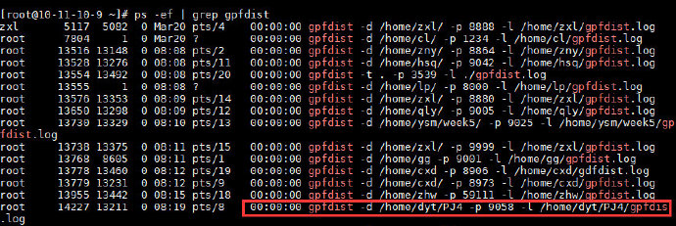

创建外部表
1,123432423,2019-03-15 23:12:25,zsl
2,123657567,2019-03-15 23:12:26,sdf
3,123482825,2019-03-15 23:12:27,fgd
进入云数据库
psql -U dyt -h udw.lurymd.m0.service.ucloud.cn -p 5432 -d db_dyt -W
创建外部表
注意，这里端口号后，默认会转到之前确认的文件夹下，也就是/home/dyt/PJ4
drop external table test001_ext_1;
create external table public.test001_ext_1(
id integer,
phoneno varchar(20),
time date,
name varchar(128)
)
location(
'gpfdist://10.11.10.9:9058/test001_ext_1.txt'
)
Format 'TEXT' (delimiter as E',' null as '' escape 'OFF');
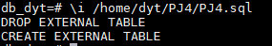

查看创建的表：
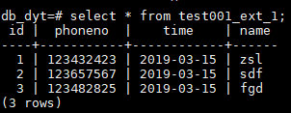

尝试在外部表中更新数据，并查看table：
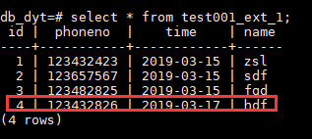

发现table也同样变化了。

日志分析
日志分析是网站分析的基础，通过对网站浏览的日志进行分析，可以为网站优化提供数据支持，了解用户群以及用户浏览特性，对改进网站体验，提升流量有非常重要的意义。

创建外部表
我们已经有了一万行的网站数据data.txt，首先还是创建外部表导入数据
drop external table test001_ext_2;
create external table public.test001_ext_2(
log_time timestamp(0), -- 浏览时间
cookie_id varchar(256), -- 浏览的id
url varchar(1024), -- 浏览的页面
ip varchar(64), -- 用户ip
refer_url varchar(1024) -- 域名
)
location(
'gpfdist://10.11.10.9:9058/data.txt'
)
Format 'TEXT' (delimiter as E',' null as '' escape 'OFF');

创建内部表
创建一个新的内部表，将外部表的数据进行导入：
drop table if exists log_path;
create table log_path(
log_time timestamp(0), -- 浏览时间
cookie_id varchar(256), -- 浏览的id
url varchar(1024), -- 浏览的页面
ip varchar(64), -- 用户ip
refer_url varchar(1024) -- 域名
)distributed by(cookie_id);
insert into log_path select * from test001_ext_2;
查看数据是否成功导入：
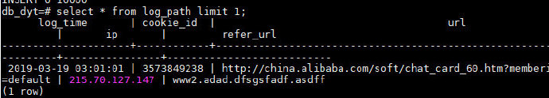

查询PV、UV分布
cookie_id可以视为唯一的用户标识，故UV可视为去重后的cookie_id数。SQL如下：
drop table if exists log_pv_uv_result;
create table log_pv_uv_result(
log_time varchar(1024),
pv integer,
uv integer
)distributed by(log_time);
insert into log_pv_uv_result
select to_char(log_time,'yyyy-mm-dd HH24:mi:00'),
COUNT(1) pv,
COUNT(distinct cookie_id) uv
from log_path
group by 1
order by 1;
查看数据：
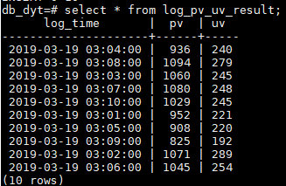

导出数据
使用copy命令导出
\copy log_pv_uv_result to '/home/dyt/PJ4/log_pv_uv.csv' csv;
这样我们就可以用csv对数据进行操作并简单画图
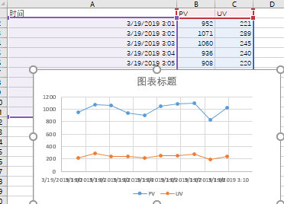

解析URL
- 解析URL，是指通过substring对URL进行正则表达式匹配，正则表达式\w+://([\w.]+)可以将域名匹配出来。
- 同样的，可以将参数后面关键字（member_id或memberId）的值获取出来，作为字段member_id。
- split_part函数可以将字符串按照某个字符串分割，然后获取其中一个子串。
- regexp_split_to_array函数可以将字符串按照某个字符串分割，然后转换为数组变量。
主要熟悉数据仓库分析函数的使用
drop table if exists log_path_tmp1;
create table log_path_tmp1 as
(select
log_time,
cookie_id,
substring(url,E'\\w+://([\w.]+)') AS host,
split_part(url,'?',1) AS url,
substring(url,E'member[_]?[i|I]d=(\\w+)') AS member_id,
regexp_split_to_array(split_part(url,'?',2),'&') AS paras,
ip,
refer_url
from log_path)
distributed by (cookie_id);
显示结果为：
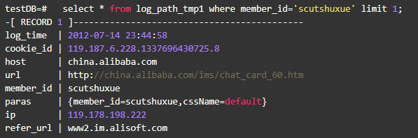

用户浏览次数区间分析
select case when cnt>100 then '100+'
when cnt>50 then '51-100'
when cnt>10 then '11-50'
when cnt>5 then '6-10'
else '<=5' end tag,
count(1) as number
from (
select cookie_id,
count(1) cnt
from log_path_tmp1
group by 1
)t
group by 1;
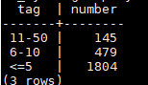
五、总结
本次实验熟悉了如何创建外部表，并将外部数据进行导入，通过外部表作为桥梁，将数据导入数据库。以网站分析作为案例，对数据仓库进行简单的字符串处理和正则表达式处理，导出csv数据进行简单的数据分析。

六、附录

